2017上半年教师资格证面试真题及解析：小学体育(第四批)
小学体育《两脚依次跳短绳》
一、考题回顾
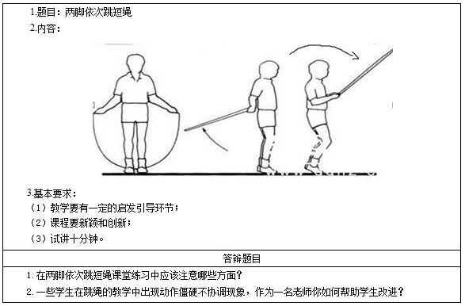
二、考题解析
小学体育《两脚依次跳短绳》主要教学过程
教学过程
(一)开始部分(2分钟)
1.体育委员整理队伍，检查人数，向教师报告。
四列横队。教师指挥学生集体练习，通过清晰洪亮的口令，调动学生情绪，进行集中注意力练习，要求精神饱满、动作规范。
2.师生问好。
声音洪亮，应答干脆。
3.宣布本次课教学任务
教师简要介绍教学内容、教学目标、提出教学要求。激发学生学习兴趣，要求学生认真学习，积极锻炼，力争达到本课教学目标。
(二)准备部分(6分钟)
1.慢跑两圈
教学组织：两列纵队，依次排开，围绕操场进行慢跑。
要求：队伍整齐，有序。
2.徒手操(4×8拍)
(1)头部运动;(2)肩绕环运动;(3)扩胸运动;(4)体侧运动;(5)体转运动;(6)腹背运动;(7)弓步压腿;(8)弓步侧压腿;(9)压指运动。
教学组织：基本队形为四列横队，队列队形由教师口令指挥，通过清晰洪亮的口令，调动学生情绪，达到热身的良好效果。
要求：集中学生注意力，精神饱满、动作规范。
(三)基本部分、主教材(25分钟)
1.导入——课前表演
请两组水平各不相同的同学先表演跳绳，两组同学的表现各不相同。提出问题：为什么甲组同学跳的很快动作顺畅，而乙组同学总是掉呢?这就是摇、跳、过的不协调配合的问题。那么下面我们来学习跳绳的关键技术。
2.讲解与示范
讲解跳绳的身体各部位的动作姿势，并配合示范。
(1)下肢动作姿势：两脚并拢，脚后跟稍离地，膝关节稍屈。
(2)躯干动作姿势：上体基本正直，眼睛平视前方。
(3)上肢动作姿势：双手自然下垂，肘关节贴着两肋，前臂向身体两侧前下方打开。
教学组织：四列横队，教师位于两队之间进行讲解，并伴随相应的示范。
要求：老师讲解要清楚，动作示范正确。边讲解边示范。讲解完，完整示范几次。多角度示范。学生认真听老师讲解。仔细考老师示范动作，可以模仿老师动作。
3.组织练习
(1)带领学生做徒手摇练习、双手叉腰徒手并脚跳、单双脚交换跳练习。
(2)分组练习，分为4小组，每组各练习跳绳150次。
教学组织：教师巡视、重点指导不会跳的学生、加油。教师做适当点评。
要求：原地并脚自然站立，上臂自然下垂，屈肘直腕徒手摇手腕;双手叉腰脚跟离地前脚掌支撑原地直腿轻跳;组内成员互相帮助。
(四)结束部分(7分钟)
教学组织：四列横队，自然站立。
1.放松活动，徒手拉伸。
要求：全身拉伸放松肌肉，身心充分放松。
2.课堂小结。
从学生的反馈中进一步掌握本课的教学情况，总结本课学习情况，指出在学习普遍中存在的问题。提问学生几个关键问题。
3.回收器材，师生再见。
答辩题目解析
在两脚依次跳短绳课堂练习中应该注意哪些方面?【专业知识类】
【参考答案】
应该以各种方式的跳绳练习为主。如：5～10米向前跳，30秒计时跳，耐力跳(失败为止)、轻松跳(看谁跳的轻松、协调、自然)，变换方向跳，前后左右移动跳，听教师信号变换节奏跳，变换高度跳，半蹲跳等等。由于学生灵敏、协调性存在差异，上述各种练习有的难度较大，因此不要求每个学生都掌握好这些跳法，可以鼓励学生掌握更多的跳法。通过练习，不断提高跳跃的能力，发展下肢力量，培养刻苦锻炼意志。
一些学生在跳绳的教学中出现动作僵硬不协调现象，作为一名老师你如何帮助学生改进?【专业知识类】
【参考答案】
①根据教、学、练的需要，做准备性、辅助性、诱导性和发展协调性、弹跳力等各种徒手的单脚交换跳练习。如：马步(一脚在前，一脚在后)前进、后退跳，前后交错步原地跳，前进后退跳，两脚开合跳，模仿连续单脚交换跳绳等。不断建立跳绳的动作意识和节奏感，发展身体协调、灵巧性、弹跳力。
②持绳模仿跳绳动作。即：两手各握一条对折短绳的绳端(最好是无柄绳)，做原地和前后移动跳。
③随着前脚迈出，两臂向前摇绳，进行有节奏地由走到慢跑的练习。多让学生做个人尝试练习。
④原地做连续单脚交换跳绳尝试练习。不断提高连续性、协调性。
⑤参照跳绳的各种练习方式，提高连续跳绳的技能，发展协调性、弹跳能力、下肢力量和意志品质。

